**江西师范大学成人高等教育  
超星平台2025年12月批次二审学位论文上传手册**

## 一、电脑网页端查看方式：

1、登录  
登录网址：<http://jxsd.jxjy.chaoxing.com>

**使用本系统最佳浏览器为火狐、谷歌 chrome、360 浏览器（360浏览器要选择极速模式）等主流浏览器。**

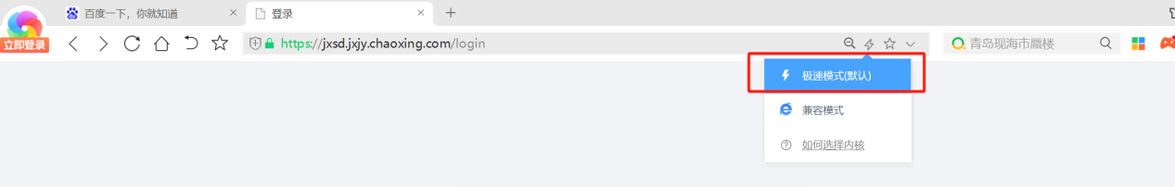

请选择**【机构账号账号登录】**，然后在此页面中输入账号、密码；

**初始账号为学号，初始密码为edu@身份证后六位，如遇字母需大写。如已修改密码，输入修改后的密码进行登录。**

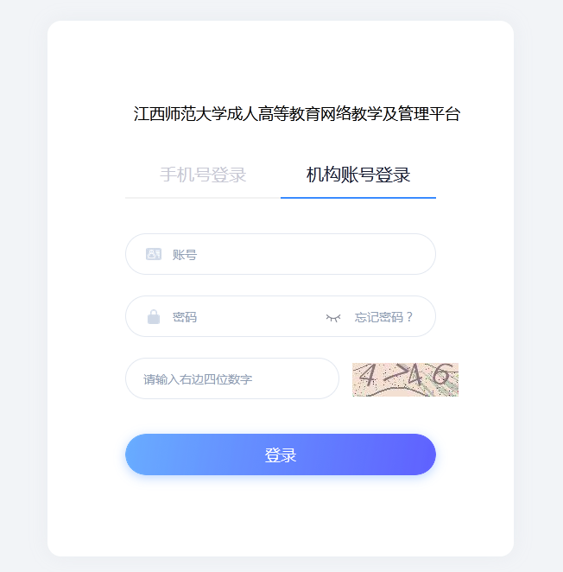

## 2、上传学位论文方式：

点击【**毕业论文**】，点击《**2025年12月批次学位论文（二审）**》旁的**进入论文**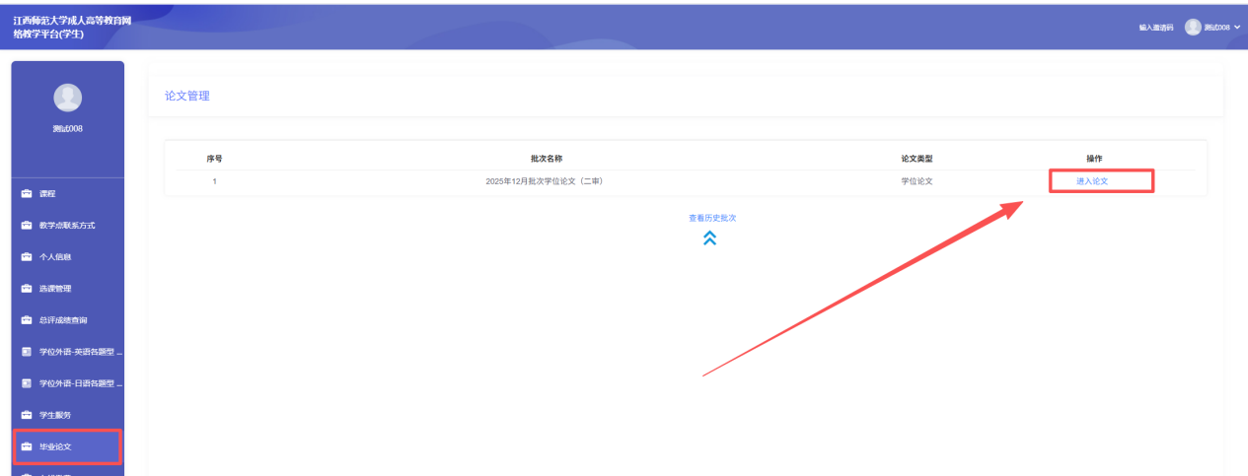

输入学位论文题目，并点击提交。  
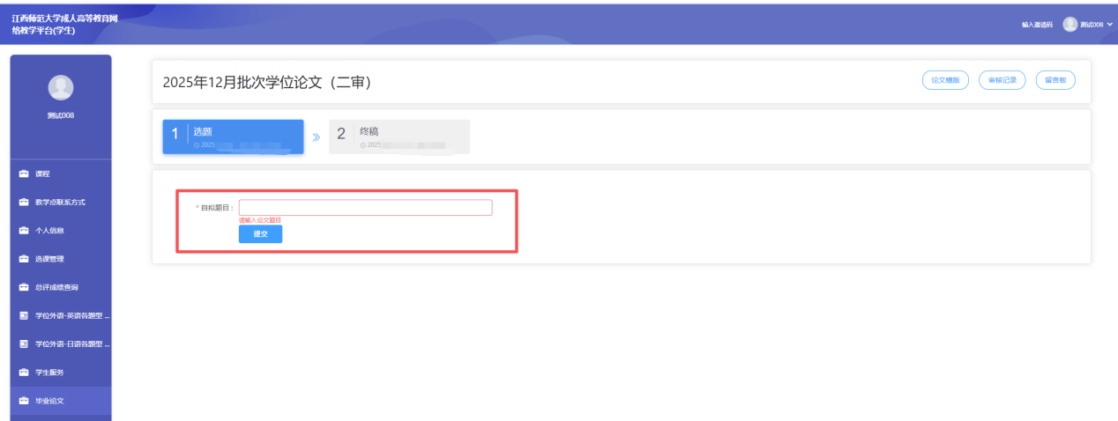

**在终稿页面对应位置上传或填写以下材料，不符合要求的均不予审核（请注意文件上传位置）：  
1、学位论文终稿（格式为doc）；  
2、AIGC检测报告（维普或知网，重复率不超过30%，格式为pdf）**

**3、查重报告（维普或知网，文字重复率不超过25%，格式为pdf）**

**4、承诺书（经本人手写签名的“承诺书”，拍照上传，格式为jpg或png格式）**

**5、填写学位论文研究方向和关键词（学位论文题目、研究方向、关键词均不得相同）**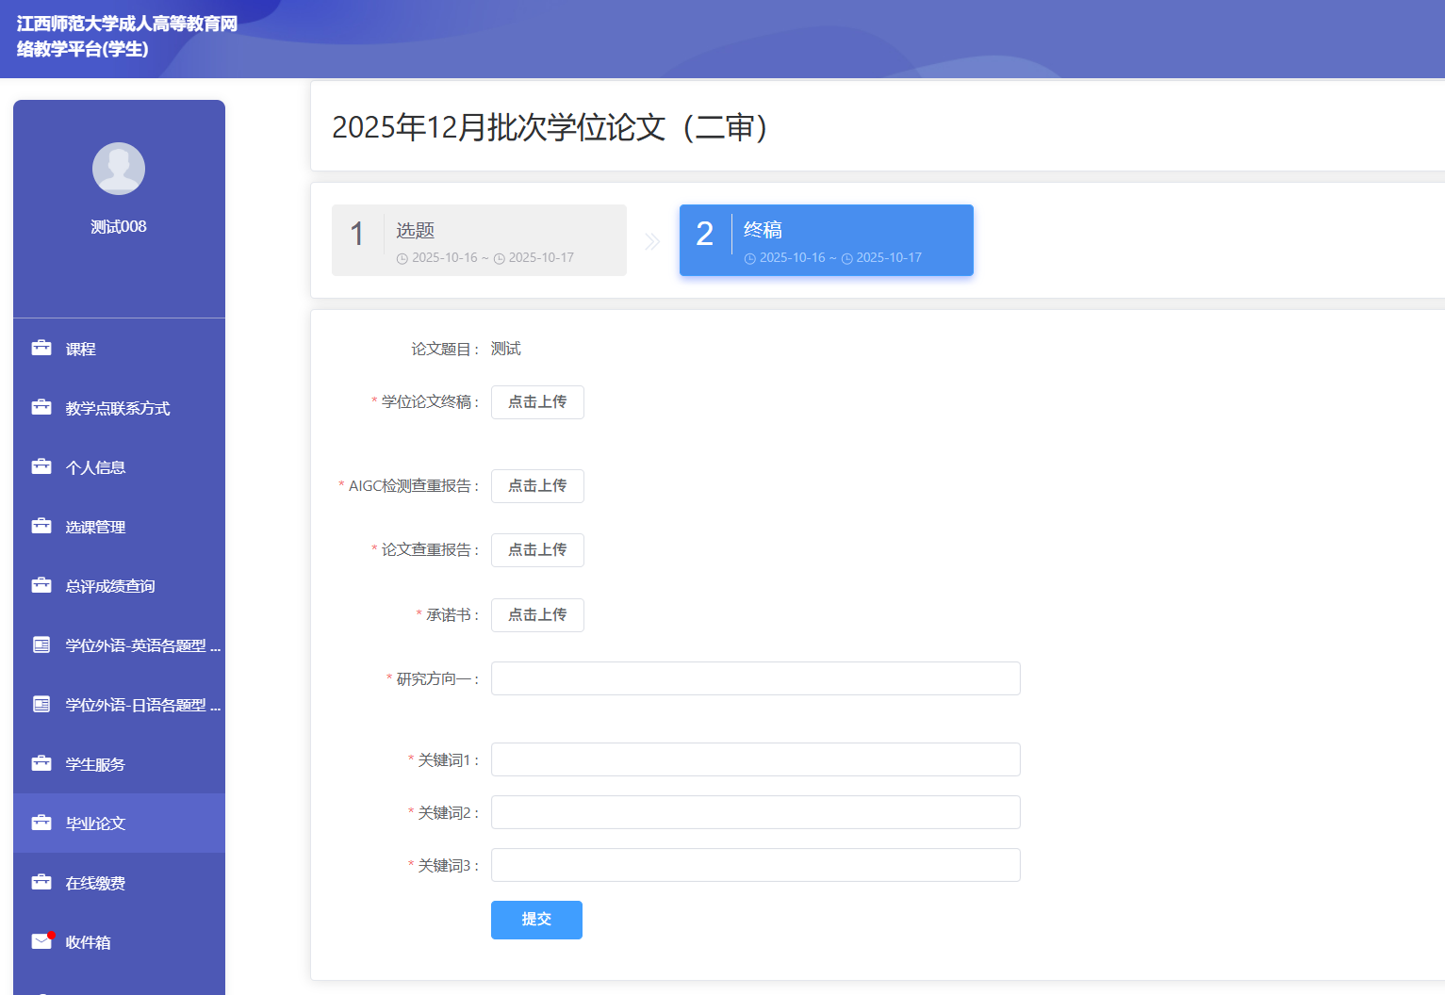

上传学位论文终稿后，点击开始检测，在【格式检测】模块，点击【开始检测】，**检测约1分钟后，点击【获取检测结果】，如检测结果不通过，请下载检测报告，按照检测报告提示进行调整。**

**注意事项：格式检测只有三次免费机会，请上传检测前仔细核对检查。**

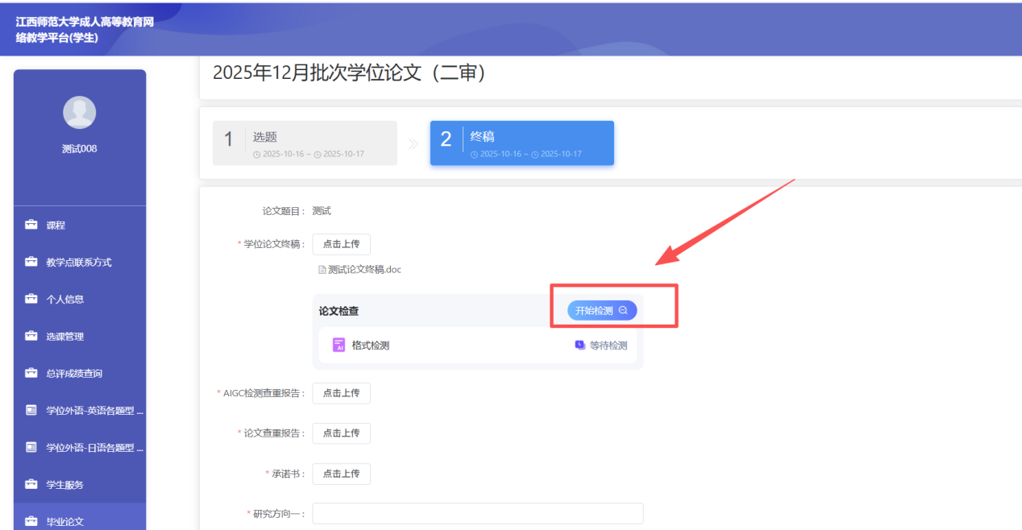、

【格式检测】操作如下

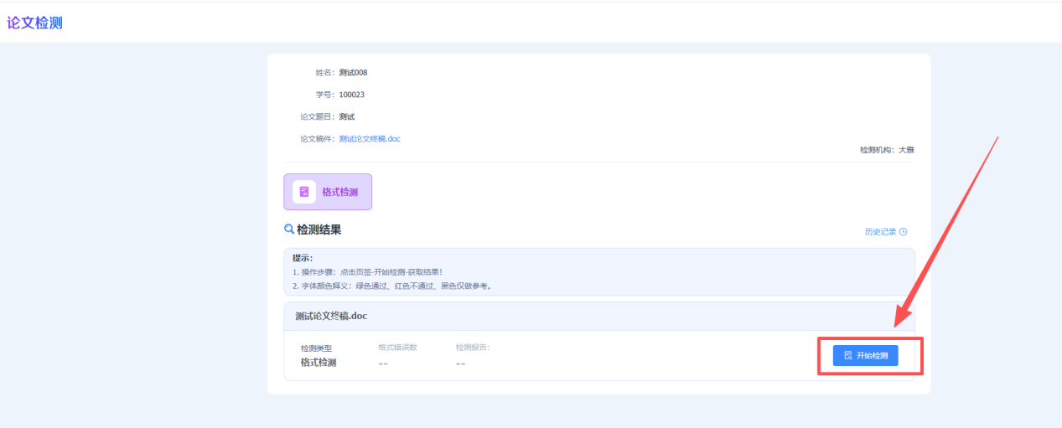

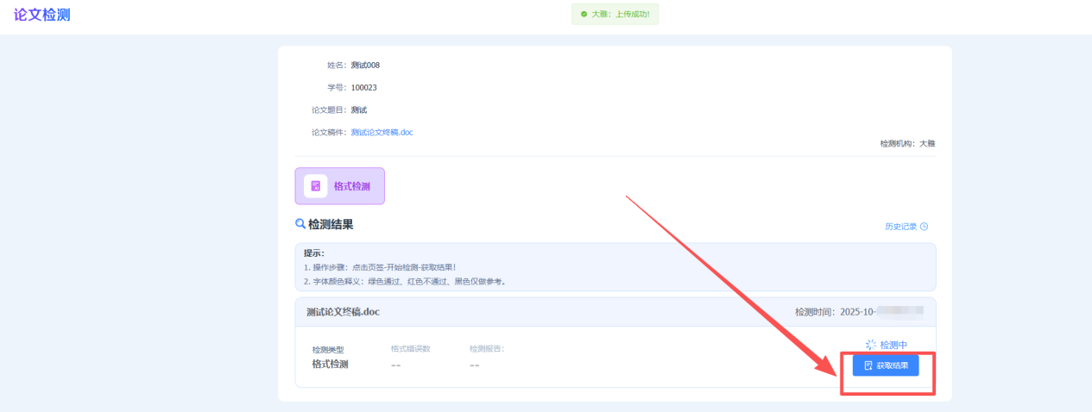

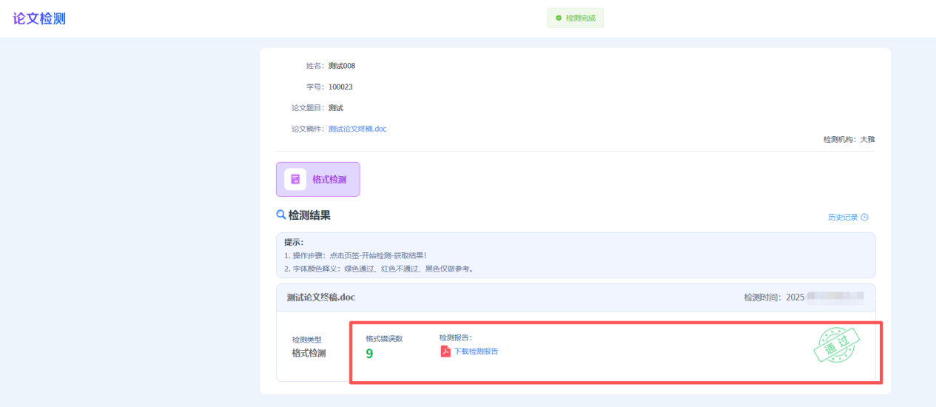

如显示不通过，请按照格式检测报告调整后，删除原来上传的稿件，再点击上传。上传后再重新进行检测。

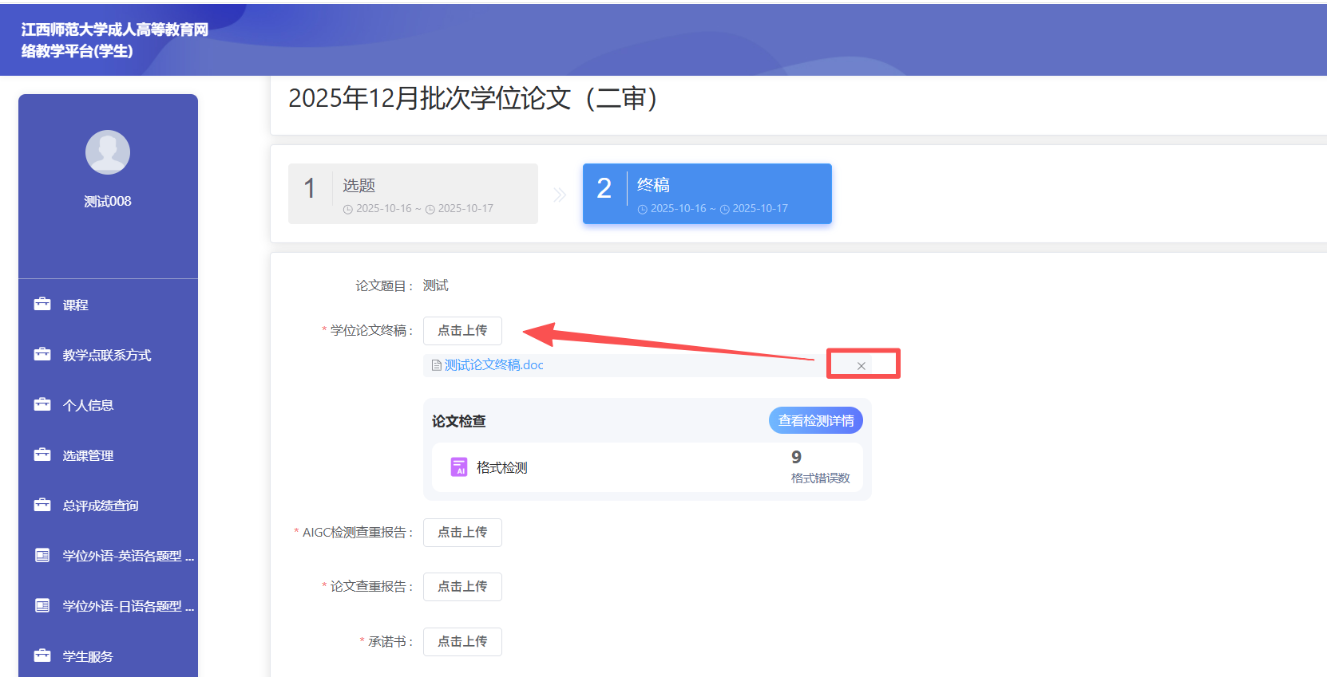

**检测通过后上传并填写其他材料，确认无误后点击【提交】按钮**

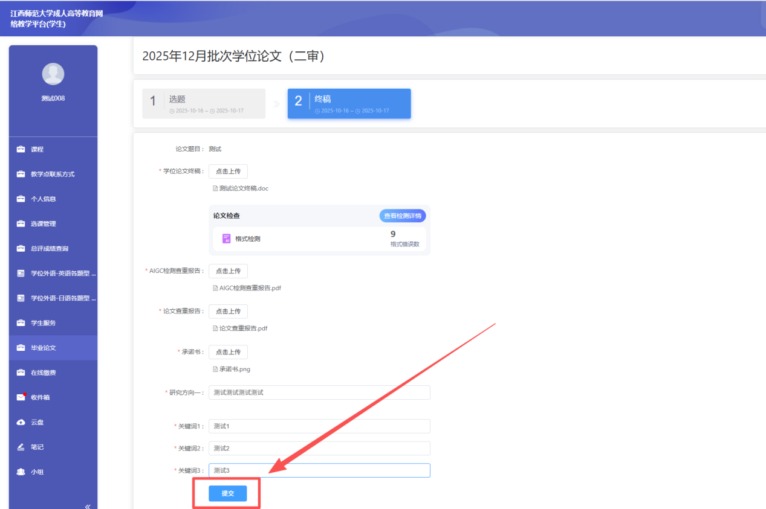

提交后会显示 终稿评阅审核：待批阅  
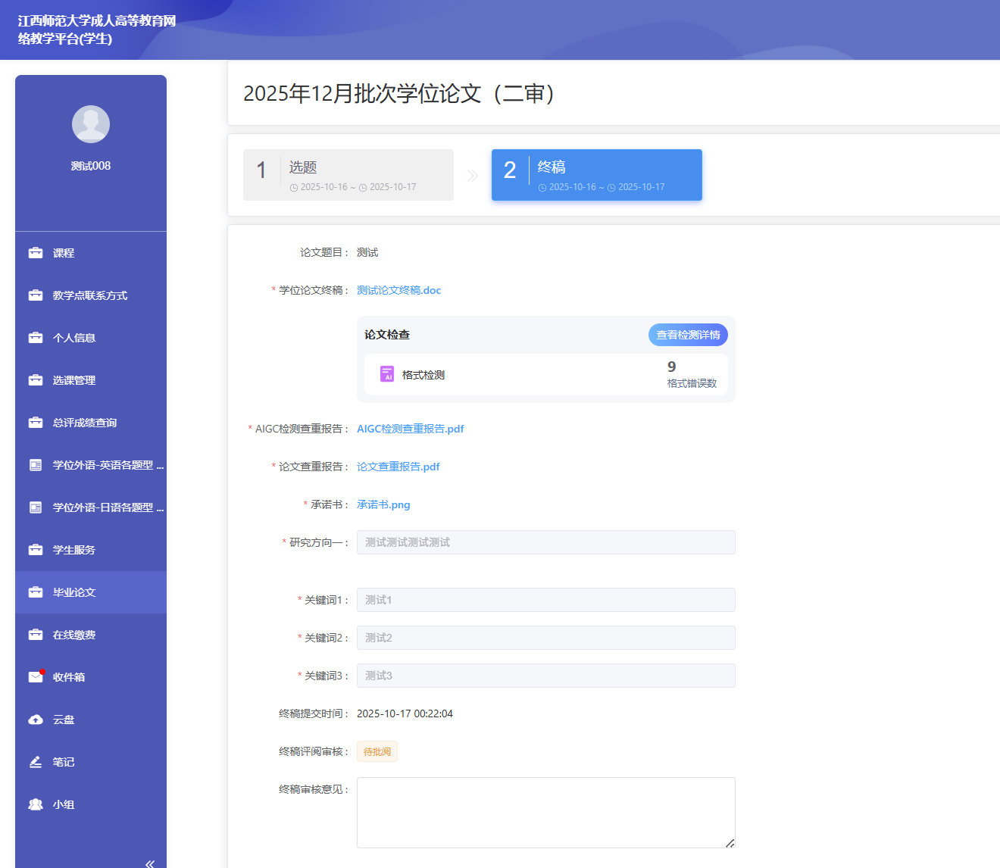

在学校规定的时间，查看评审结果：在【毕业论文】，点击对应论文批次，查看**终稿评阅审核和终稿审核意见**  
